书名： 《智慧的探险——西方哲学史话》 （修订版）（21世纪通才教育系列教材）
书号： 978-7-300-16997-2

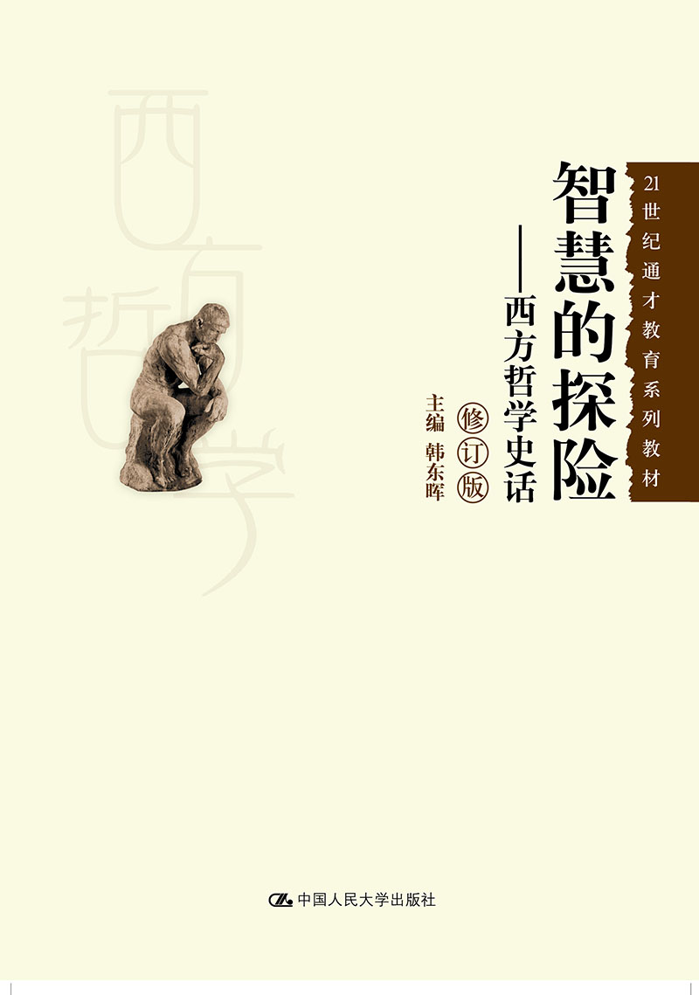

著者：韩东晖
责任编辑：杨宗元
成品： 170*240 页数：327
纸张： 70克胶
装帧：平装
出版时间： 2013年3月29日
定价： 39.80元
出版社：中国人民大学出版社

- 本书卖点
1、一部西方哲学史的入门性质的读物。
2、国家精品课程“西方哲学智慧”的参考书。
3、展现出西方思想精华的宏大景致和探求智慧的险峻道路。

◆ 读者定位
1、在校各专业大学生。
2、西方哲学史专业研究者。
3、希望了解当代哲学思潮的一般读者。

- 作者简介
韩东晖，哲学博士。现任中国人民大学哲学院教授，哲学院副院长。研究领域为近代西方哲学和分析哲学。著有《天人之境——斯宾诺莎道德形而上学研究》等著作，在《中国社会科学》等杂志发表多篇论文。曾获北京市哲学社会科学优秀成果奖、霍英东教育基金会青年教师基金、宝钢教育基金会优秀教师奖、高等教育国家级教学成果奖（合作）等奖励，2009年入选教育部新世纪优秀人才支持计划。

- 内容简介
《智慧的探险——西方哲学史话》以古希腊哲学、中世纪哲学、近代哲学、二十世纪哲学四个板块为主体，深入浅出地介绍了2500年博大精深的西方哲学发展史，力求内容简明、文笔生动、叙述准确，注重趣味性与知识性的结合，侧重哲学史背景和线索的勾勒，重要人物形象的描绘，以及重大事件的介绍。本书展现出西方思想精华的宏大景致和探求智慧的险峻道路，是供普通读者阅读的西方哲学史入门书。

◆ 简要目录
目录

第一部分古希腊哲学：世界的秩序与灵魂的和谐
一、引言：希腊人的精神世界和希腊哲学的精神
克里特文明与迈锡尼文明
古希腊的语言、宗教和艺术
希腊精神的二元性
自由与纯粹静观的哲学气质
二、西方思想的起源：前苏格拉底哲学
第一个希腊哲学学派与第一位希腊哲学家
阿那克西曼德
毕达戈拉斯与赫拉克利特
爱利亚学派的巴门尼德
爱利亚学派的芝诺
元素论者
原子论学派的德谟克利特
三、西方哲人的导师苏格拉底与智者派
公元前5世纪的希腊社会
智者派的思想启蒙
苏格拉底的生与死
苏格拉底的方法
四、哲学王与理想国：柏拉图
柏拉图的生平与理想
理念论
四线段比喻与洞穴比喻
认识论
理念论的困难
“理想国”：政治哲学
五、希腊思想的集大成者：亚里士多德
亚里士多德的生平与著述
亚里士多德思想的命运
范畴论
形而上学
六、寻找精神的家园：晚期希腊哲学
晚期希腊世界的转型
晚期希腊哲学流派
斯多亚学派
伊壁鸠鲁学派
怀疑学派

第二部分中世纪哲学：天路的历程与理智的复兴
一、引言：何谓中世纪哲学
中世纪：黑暗的时代还是黄金时代？
中世纪哲学史的研究范式
中世纪哲学史的基本内容
中世纪哲学与基督教神学
二、《旧约》与《新约》：从雅典到耶路撒冷
雅典和耶路撒冷：西方智慧的源头
“起初神创造天地”
人的起源的两个版本
上帝与挪亚立约
巴别塔的故事
“亚伯拉罕颂”
基督教与犹太教
耶稣的生平故事
“登山训道”
耶稣与犹太传统的辩论
耶稣的受难与复活
保罗书信
三、拉丁教父：奥古斯丁
奥古斯丁的历史地位
浪子回头：奥古斯丁“灵魂的奥德赛”
时间论、灵魂论与创世论
原罪论与预定论
《上帝之城》
四、经院哲学：早期经院哲学家、阿奎那与波那文图拉
最后一位罗马哲学家波埃修
第一个杰出的中世纪思想家爱留根纳
安瑟尔谟：上帝存在的本体论证明
共相之争：阿伯拉尔
经院哲学的集大成者：托马斯•阿奎那
上帝存在的五种证明
波那文图拉
五、现代之路：司各特与奥卡姆
“精细博士”司各特
奥卡姆和他的剃刀
教皇制度的批判者
六、文艺复兴：但丁与马基雅弗里
文艺复兴的人文主义
中世纪的审判者：但丁及其《神曲》
意大利文艺复兴的终结者：马基雅弗里
《君主论》：现实主义的政治原则
七、宗教改革：路德与加尔文
马丁•路德的宗教改革
基督徒的自由
加尔文的宗教改革

第三部分近代哲学：自然的探究与理性的启蒙
一、引言：什么是“Modern”
二、近代哲学与科学的变奏
近代科学的产生
17世纪科学革命两个主题
日心说的挑战
近代科学的假说—演绎特征
机械论的世界图景
怀疑主义与确定性的寻求
三、理性精神与形而上学的突破
近代哲学之父笛卡尔
“笛卡尔回忆录”：《方法谈》
“我思故我在”
斯宾诺莎的生涯
《神学政治论》
《伦理学》：神即自然
莱布尼茨的野心
“单子论”
四、经验的谦恭与温和的怀疑
培根的四假相说
洛克：天赋观念批判
第一性质与第二性质
贝克莱：存在就是被感知和感知
英国经验论的“逻辑终局”：休谟
《人性论》
休谟的“显微镜”、“剃刀”和“叉子”
习惯是人生的伟大指南
休谟的道德理论
五、理性、自由与进步：启蒙思想
启蒙哲学的要义
霍布斯：自然法与《利维坦》
洛克：天赋人权与三权分立
启蒙运动的法国特色
孟德斯鸠：法的精神
启蒙运动的泰斗伏尔泰
“百科全书派”的领袖狄德罗
法国唯物论者
启蒙思想的反题：卢梭
人类的不平等与道德理想国
保守主义之父：柏克
六、康德的批判哲学与德国哲学的展开
康德其人
康德面对的三大哲学困境
“哥白尼式的革命”：主体与自由
先天综合判断
感性：空间与时间
知性为自然立法
理性：形而上学批判
实践理性与动机论的伦理学
判断力批判：理论理性与实践理性的统一
康德哲学的遗产
费希特的“知识学”
谢林的“同一哲学”
七、黑格尔的精神历险
黑格尔的生平与时代

精神的探险旅行：《精神现象学》
黑格尔哲学的基本原则：实体即主体
世界的逻辑结构：逻辑学
黑格尔的哲学体系：《哲学全书》
辩证的否定：辩证法的灵魂
八、19世纪哲学：革命与反叛
19世纪欧洲的理智生活
黑格尔学派的解体
理性主义的反叛者
叔本华：生命意志 基尔克果：那个个人
尼采：权力意志
实证主义：孔德与密尔
实证主义的发展：马赫
古典哲学的复兴：新黑格尔主义
新康德主义
美国的实用主义

第四部分20世纪哲学：语言的分析与观念的重构
一、引言：20世纪的哲学万花筒
二、语言的转向与逻辑的分析：分析哲学
分析哲学与“语言的转向”
弗雷格、罗素与符号逻辑
罗素的摹状词理论
维特根斯坦的《逻辑哲学论》
维也纳学派与逻辑经验主义
维特根斯坦的《哲学研究》
日常语言学派：赖尔与奥斯汀
美国的分析哲学家：奎因与戴维森
三、面向事情本身：德国哲学
20世纪的德国哲学的劫难
胡塞尔与现象学运动
海德格尔：《存在与时间》
诠释学的历程
伽达默尔与哲学诠释学
四、存在与解构：法国哲学
20世纪法国哲学的三个阶段
柏格森的创造进化论
存在主义的法国
萨特与加缪
梅洛-庞蒂：知觉现象学
法国的结构主义思潮
福柯：权力、知识与人的消亡
后结构主义者：德里达

结语：从现代主义到后现代主义
进一步阅读的书目
后记
修订版后记

- 上架建议
智慧的探险——西方哲学史话（修订版） 21世纪通才教育系列教材

书摘
前言
据第欧根尼•拉尔修说，第一个使用哲学这个词，并称自己是哲学家或爱智者的，是毕达戈拉斯；因为他说过，只有神是智慧的，任何人都不是。
据毕达戈拉斯说，参加节日赛会的有三种人，一种人想参与比赛而求名，一种人想做买卖而获利，而最好的人则满足于做一个旁观者。哲学家与第三种人类似，他们弃绝名利，只想通过沉思而把握真理。
在毕达戈拉斯看来，人不是智慧的拥有者，而是智慧的热爱者和追求者，人对智慧的爱就是哲学（philosophy），爱“智慧”的人就是“哲学家”；但哲学家所追求的智慧不是实际的技巧和聪明，而是基于沉思的知识，这种智慧和知识是属于“神”的。
有人把柏拉图的老师苏格拉底视为一位贤人，有人视之为智者（“诡辩家”），还有些人把他当作宇宙论者，但在柏拉图眼中，苏格拉底不是别的，只是一位哲学家。
在柏拉图看来，苏格拉底之所以是哲学家或哲人，而不是其他，因为他所追求的智慧经得起彻底的批判和反复的审查，因为这种智慧是通过一种特殊的方法——“辩证法”所获得的，因为这种智慧把我们直接引向“真实的实在”而不是飘忽不定的日常生活，因为这种智慧对实在的真实本质的把握就是要知道事物是什么，为了什么，因为这种智慧知道人们应当怎样生活。因此，苏格拉底之所以说“我自知我无知”，是因为他是有“智慧”的“无知”，有“自知之明”（智慧），或者不如干脆说他爱“智慧”。
因此，“哲学”并不是让人聪明而有智慧的学问，毋宁说，“哲学”把人引向智慧，让人知道自己没有智慧而去追求和热爱智慧。这种哲学的品格一直是西方哲学两千多年来贯穿始终的精神追求。
但这种追求并不是一帆风顺的，它是无数次的探险。在无数次探险中，哲学家开辟出人类思想的道路。他们之中有人歧路亡羊，也有人临歧而哭；有人在羊肠小路上一意孤行，有人则在茫茫的旷野中四处摸索；有人穷尽毕生之力而一无所获，也有人筚路蓝缕而硕果累累。他们在路边搭起一个个帐篷，点燃一盏盏明灯，告诉同伴和后来人，这一条路不通，那一条路可行。他们不断变换着探索的方式，但目标是坚定而执著的，那就是建造人类智慧的“雅典娜神庙”(哲学体系)。为此，他们制造了砖瓦，发明了技术。这砖瓦就是各种概念、观念或范畴，这技术就是各种逻辑、论证方式。他们尝试着许多工艺，建造了许多样式的“雅典娜神庙”，这一个接续着那一个，另一个又取代了这一个。在其他行业的那些早已功成名就的工匠们看来，他们在漫漫长路上这样毫无希望地奔波真是徒劳，竟把一无所获的冒险当作丰收，把认识到自己的无知当作知识的开端，他们滔滔不绝地说了那么多话，却只是让纷纭的言路更加崎岖——他们到底在干什么？
其实，哲学就是无尽的探索，她为其他知识领域开辟了道路，为人类的思想拓展了地平线，虽然她常常迷失方向，找不到出路，常常与目标失之交臂，与舒适安逸的生活擦肩而过，但这正是她的卓尔不群之处：她要为思想，也就是为自己寻找和开辟出路；她要拓展思想的领域，挖掘思想的深度，为一种自由的精神生活奠定基础。
爱智慧的道路有许多条，但最重要的一条就是与先哲对话，跟随历史上那些伟大的哲学家们一起在思想的林中路上漫步，与他们一起开拓思想的地平线，甚至参与到他们追求智慧的历险过程当中。因此，本书的主旨不是歌颂西方哲学的辉煌成就，虽然她曾经是思想的地基、知识的拱顶、科学的女王；而是要简明扼要地勾勒她的探险历程，介绍那些伟大的探险者为各自的时代所探明的思想深度。许多不太知名的探险家被我们忽略了，因为他们的探险工作已经被那些更伟大的探险家所吸收和发展了。
我们从爱琴海边的古希腊哲人开始叙述。他们以清澈的眼光探索世界的秩序与灵魂的和谐。他们系统地表述了哲学的所有理论和实践的基本问题，并以古希腊人所特有的透彻和清晰去解答这些问题；他们为人类赢得哲学思想的自由和独立，宣告了理性自主的权利；他们总是作为哲学家而生活，表达出哲学生活无所畏惧的豁达和坦诚。当纯粹的希腊精神借助文艺复兴而被重新唤醒之后，希腊哲学为整个欧洲的哲学与科学，乃至现时代的哲学开辟了道路。
我们从古希腊走向中世纪——那个曾经被误认为“黑暗时代”的“信仰时代”。但实际上，天路的历程与理智的复兴共同贯穿在那个时代。我们给出了足够的篇幅介绍那些伟大的神学家——同时也是伟大的哲学家。因为我们怀疑，通常按照现代哲学混乱的分类而断章取义地割裂中世纪思想的做法，能完整地理解中世纪思想家本来的思想意图吗？奥古斯丁、阿奎那和波那文图拉等人的思想难道就是一块一块的什么认识论、伦理学、政治哲学、宗教学说之类的东西吗？启示和理性，或者信仰与理性，或者神学与哲学的对立真的是中世纪的核心主题吗？神学的体系是否以及如何可以分为启示和理性呢？像阿奎那那样区分神学与哲学并为哲学在神学之内争取自主的地位的情况，是否也存在于奥古斯丁、安瑟尔谟和波那文图拉那里呢？在新一代学者提出了这些问题之后，我们发现以前认为理所当然的中世纪哲学研究的范式可能无法全面地理解中世纪的思想。长久以来，人们认为中世纪没有伟大的哲学家，而从中世纪哲学的研究中也不可能产生出大哲学家。这其中的深层原因可能就在于，人们从来没有以一种正确的方式进入中世纪的思想之中。
我们从中世纪走进近代——西方哲学的辉煌时代。自然的探究与理性的启蒙是这个时代的双重变奏。幸运的欧洲人汲取了古往今来的各种知识体系，经过文艺复兴、宗教改革和罗马法的复兴的洗礼，将形而上学的理论兴趣、形式化的逻辑方法与经验性的探究意图结合在一起，更借助开疆拓殖和新型生产方式的推动力，爆发出伟大的科学革命、哲学革命和社会革命。那些激动人心的思想建构不但塑造了西方文明的精神气质，而且奠定了西方文明的优势和强势地位，直至今日。
我们从近代走进20世纪。20世纪的西方哲学与社会生活的变化一样迅速、剧烈而繁杂。语言的分析与观念的重构或许是万花筒般的哲学思潮的一条主线。这个时代离我们太近，这个时代的哲学未经淘漉，我们只能选择一些有代表性的思想加以勾勒。据说，西方哲学已经从“现代”走进了“后现代”，基础性、统一性的智慧断裂、坍塌为碎片式的隐喻。在“后现代”的喧闹接近尾声之际，哲学将重新塑造“爱智慧”的品格。
其实，哲学并没有一个整齐划一的历史，不同学者笔下类型各异的哲学史就是明证。如果把哲学思想比作“思路”，那么原本并没有路，走的人多了，也就成了路，当人们意识到路的重要性，就开始主动规划、创建各种各样的道路，打通新的和旧的，在旧路之上重建新的，有环路，有直路，还有立体交叉的道路。维特根斯坦有这样一个比喻：“可以把我们的语言看作是古代的城市：它是由错综复杂的狭小街道和广场，新新旧旧的房屋，在不同时期作了添补的房屋组成的迷宫；包围着这一切的是街道笔直严整，房屋整齐划一的许多新市区。”［德］维特根斯坦：《哲学研究》，12页，北京，商务印书馆，1996。或许哲学史也与此类似。当我们书写哲学的历史的时候，我们当然要侧重它继承、创新和发展的脉络，但同时也应当尊重它在每一个时代、每一种文化乃至每一位哲学家本身的“理路”。哲学史并不是宏伟壮观的市政规划图，而是汇集了众多能工巧匠的精湛艺术的博物馆。这个博物馆可能是古典的，也可能是现代的，甚至是“后现代的”，但无论如何，其中的每一件展品都是独一无二的。
作为一部教材，本书是国家精品课程“西方哲学智慧”的参考书，也是《西方哲学智慧》的配套读物，但它不是一部标准的西方哲学史教科书，而是一部西方哲学史的入门性读物。我们希望通过对西方哲学的精神气质和历史演进的勾勒而展现其博大精深的思想。我们尽量由浅入深，深入浅出，尽量用富有感染力的散文笔调，而不是学究气的论文语言来讲述，但又尽量不丧失哲学应有的品格和爱智慧的追求。我们希望它能够起到抛砖引玉的作用，使读者们在不久的将来读到一部更完美的西方哲学史话。

